UBND THÀNH PHỐ HỒ CHÍ MINH | CỘNG HÒA XÃ HỘI CHỦ NGHĨA VIỆT NAM
TRƯỜNG CAO ĐẲNG LÝ TỰ TRỌNG | Độc lập - Tự do - Hạnh phúc
THÀNH PHỐ HỒ CHÍ MINH
ĐỀ THI KẾT THÚC HỌC PHẦN LÝ THUYẾT
HỌC KỲ: II NĂM HỌC: 2018 – 2019
Bậc đào tạo: Cao đẳng
Học phần: Lập trình PLC
Lớp: 18C1-CĐT Ngày thi: ____ / ____ / 2019
Thời gian thi: 90 phút (không kể thời gian phát đề)
Đề số 01
(Thí sinh không được sử dụng tài liệu)

Câu 1: ( 3,0 điểm)
Vẽ hình minh họa và giải thích mạch điện đầu vào và đầu ra bên trong bộ PLC SIEMENS CPU224AC/DC/RL.

Câu 2: ( 2,0 điểm)

Cho sơ đồ bố trí các đầu vis trên bộ PLC SIEMENS CPU224AC/DC/RL.

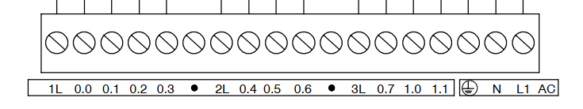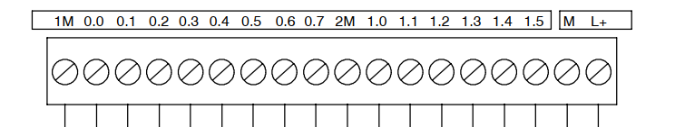

- Vẽ sơ đồ nối dây đưa tín hiệu nhị phân (0V, 24Vdc) qua một công tắc đến đầu vào 0.1 và qua một nút nhấn thường mở đến đầu vào 1.3 của bộ PLC.

- Vẽ sơ đồ nối dây cấp điện cho hai bóng đèn tròn 220VAC/40W , một bóng qua điểm đầu ra 0.3 , một bóng qua điểm đầu ra 0.5 , và một bóng đèn 24VDC/10W được cấp điện thông qua điểm đầu ra 0.7 .

Câu 3: ( 2,0 điểm )

Cho bốn công tắc hai cực S1,S2,S3,S4, mỗi công tắc nối với một điểm đầu vào tùy ý của bộ PLC SIEMENS CPU224AC/DC/RL. Một bóng đèn 220VAC/40W nối với một điểm đầu ra tùy chọn trên PLC, gọi tên đèn là LIGHT.

Hãy viết chương trình để mạch hoạt động như mạch đèn cầu thang 4 tầng, nghĩa là có thể mở hoặc tắt đèn LIGHT bằng bất kỳ công tắc nào trong 4 công tắc đó.

Câu 4: ( 3,0 điểm)
Viết chương trình chạyđèn giao thông ngã tư với chu kỳ sáng như sau:

X1(6s) V1(3s) X2(9s) V2(4s)
_______Hết_______
GHI CHÚ: CÁN BỘ COI THI KHÔNG ĐƯỢC GIẢI THÍCH GÌ THÊM.

TRƯỞNG KHOA TRƯỞNG BỘ MÔN GIẢNG VIÊN RA ĐỀ
(Ký tên và ghi rõ họ tên) (Ký tên và ghi rõ họ tên) (Ký tên và ghi rõ họ tên)

Huỳnh Ngọc Mai Nguyễn Minh Đức

UBND THÀNH PHỐ HỒ CHÍ MINH | CỘNG HÒA XÃ HỘI CHỦ NGHĨA VIỆT NAM
TRƯỜNG CAO ĐẲNG LÝ TỰ TRỌNG | Độc lập - Tự do - Hạnh phúc
THÀNH PHỐ HỒ CHÍ MINH
ĐÁP ÁN ĐỀ THI KẾT THÚC HỌC PHẦN LÝ THUYẾT
HỌC KỲ: II NĂM HỌC: 2018 – 2019
Bậc đào tạo: Cao đẳng
Học phần: Lập trình PLC
Lớp: 18C1-CĐT Ngày thi: ____ / ____ / 2019
Thời gian thi: 90 phút (không kể thời gian phát đề)
(Thí sinh không được sử dụng tài liệu)
Đề số 01

Câu | ý | Đáp án | Điểm
1 | a | SIEMENS 224AC/DC/RL có 14 điểm đầu vào số nhị phân (Digital Input = DI ), nghĩa là mỗi điểm đầu vào có thể ở điện thế 0Vdc hoặc 24Vdc.  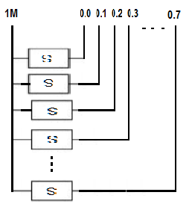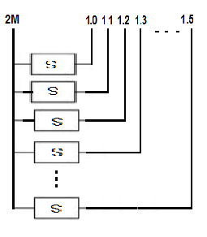 Nhóm thứ nhất gồm tám mạch cảm biến điện áp vào S nối thành hình SAO có tâm điểm là 1M, 8 cánh tương ứng với 8 điểm đầu vào được đặt tên là I0.0, I0.1 … I0.7. Nhóm thứ hai cũng là một SAO có tâm là 2M và 6 cánh mang sáu mạch cảm biến tiếp nhận điện áp từ các đầu vào I1.0 đến I1.5. | 0,5đ  0,5đ  0,5đ
1 | b | 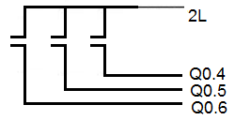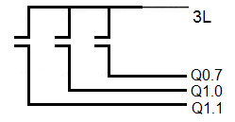 SIEMENS 224AC/DC/RL có 10 đầu ra rơ le (RL) – mỗi rơ le có một công tắc được điều khiển bằng lực từ của một nam châm điện - chia thành 3 nhóm cách điện với nhau.  Nhóm 1L có bốn đầu ra với tên mặc nhiên là Q0.0 , Q0.1 , Q0.2 , Q0.3.  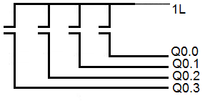  Nhóm 2L có ba đầu ra với tên mặc nhiên là Q0.4 Q0.5 Q0.6.  Nhóm 3L có ba đầu ra với tên mặc nhiên là Q0.7 Q1.0 Q1.1 | 0,5đ  0,5đ  0,25đ  0,25đ
2 | a | Sơ đồ nối dây một công tắc với điểm đầu vào 0.1 và một nút nhấn với điểm đầu vào 1.3  P  220Vac  N | Mạch  công tắc:  0,5đ  Mạch nút  nhấn:  0,5đ
 | b | Sơ đồ nối dây cấp điện cho ba bóng đèn thông qua 3 đầu ra 0.3 , 0.5, 0.7 của PLC SIEMENS CPU224AC/DC/RL | Mạch AC:  0,5đ  Mạch DC:  0,5đ
3 |  | Chương trình cho mạch đèn cầu thang 4 tầng dùng PLC SIEMENS  S1 S2 S3 S4 LIGHT  S1 S2 S3 S4  S1 S2 S3 S4  S1 S2 S3 S4  S1 S2 S3 S4  S1 S2 S3 S4  S1 S2 S3 S4  S1 S2 S3 S4 | 0,5đ  0,5đ  0,5đ  0,5đ
4 |  | Chương trình điều khiển giao thông ngã tư dùng PLC S7-200  6394  T37 T37 X1  > I < = I  0 60  T37  IN TON  PV 100ms  220  T37  T37 T37 V1  > I < = I  60 90  T37 T37 X2  > I < = I  90 180  T37 T37 V2  > I < = I  180 220  X1 D2  V1  X2 D1  V2 | 0,5đ  0,5đ  0,5đ  0,5đ  0,5đ  0,25đ  0,25đ

TRƯỞNG BỘ MÔN GIẢNG VIÊN RA ĐỀ

Huỳnh Ngọc Mai Nguyễn Minh Đức
UBND THÀNH PHỐ HỒ CHÍ MINH | CỘNG HÒA XÃ HỘI CHỦ NGHĨA VIỆT NAM
TRƯỜNG CAO ĐẲNG LÝ TỰ TRỌNG | Độc lập - Tự do - Hạnh phúc
THÀNH PHỐ HỒ CHÍ MINH
ĐỀ THI KẾT THÚC HỌC PHẦN LÝ THUYẾT
HỌC KỲ: II NĂM HỌC: 2018 – 2019
Bậc đào tạo: Cao đẳng
Học phần: Lập trình PLC
Lớp: 18C1-CĐT Ngày thi: ____ / ____ / 2019
Thời gian thi: 90 phút (không kể thời gian phát đề)
Đề số 02
(Thí sinh không được sử dụng tài liệu)

Câu 1: (3,0 điểm)

Vẽ hình minh họa và giải thích mạch điện đầu vào và đầu ra bên trong bộ PLC OMRON CP1E-N20DR.

Câu 2: (2,0 điểm)

Cho sơ đồ bố trí các điểm vis đầu vào và sơ đồ bố trí các điểm vis đầu ra của PLC OMRON CP1E_N20DR:
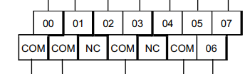
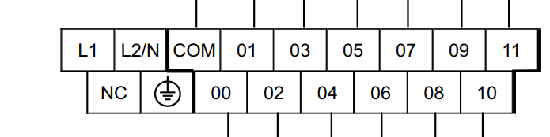

- Vẽ mạch cấp nguồn điện thích hợp cho PLC hoạt động.

- Vẽ mạch nối điểm đầu vào 05 của PLC với một công tắc và nối điểm đầu vào 08 của PLC với một nút nhấn thường mở.

- Vẽ mạch hai bóng đèn 220VAC/40W , một đèn nối với điểm đầu ra 01, một đèn với điểm đầu ra 03, một bóng đèn 24VDC nối với điểm đầu ra 05.

Câu 3: (2,5 điểm )

Đặt tên cho bốn công tắc S1,S2,S3,S4, mỗi công tắc nối với một điểm đầu vào tùy ý của bộ PLC SIEMENS CPU224AC/DC/RL. Một bóng đèn 220VAC/40W nối với một điểm đầu ra bất kỳ, gọi tên đèn là LIGHT.

Hãy viết chương trình để mạch hoạt động như mạch đèn cầu thang 4 tầng, nghĩa là có thể mở hoặc tắt đèn LIGHT bằng bất kỳ công tắc nào trong 4 công tắc đó.
5 giây D3 sáng 12 giây

D4 sáng khi ( D1 và D3 cùng sáng)
D5 sáng khi ( D2 tắt và D3 sáng )
D1 sáng 15 giây
9 giây D2 sáng 4 giây

Câu 4: (2,5 điểm)

Viết chương trình PLC để cho năm đèn D1,D2,D3,D4,D5 nối với năm đầu ra của PLC được sáng theo chu kỳ sau đây:
_______Hết_______

GHI CHÚ: CÁN BỘ COI THI KHÔNG ĐƯỢC GIẢI THÍCH GÌ THÊM.

TRƯỞNG KHOA TRƯỞNG BỘ MÔN GIẢNG VIÊN RA ĐỀ
(Ký tên và ghi rõ họ tên) (Ký tên và ghi rõ họ tên) (Ký tên và ghi rõ họ tên)

Huỳnh Ngọc Mai Nguyễn Minh Đức

UBND THÀNH PHỐ HỒ CHÍ MINH | CỘNG HÒA XÃ HỘI CHỦ NGHĨA VIỆT NAM
TRƯỜNG CAO ĐẲNG LÝ TỰ TRỌNG | Độc lập - Tự do - Hạnh phúc
THÀNH PHỐ HỒ CHÍ MINH
ĐÁP ÁN ĐỀ THI KẾT THÚC HỌC PHẦN LÝ THUYẾT
HỌC KỲ: II NĂM HỌC: 2018 – 2019
Bậc đào tạo: Cao đẳng
Học phần: Lập trình PLC
Lớp: 18C1-CĐT Ngày thi: ____ / ____ / 2019
Thời gian thi: 90 phút (không kể thời gian phát đề)
(Thí sinh không được sử dụng tài liệu)
Đề số 01

Câu | Ý | Đáp án | Điểm
1 | a | OMRON PLC CP1E–N20DR-A có 12 điểm đầu vào tín hiệu số nhị phân – nghĩa là điện thế một điểm đầu vào phải ở giá trị 0Vdc hoặc 24Vdc so với điểm gốc có tên gọi là COM.  Mỗi điểm đầu vào được đặt tên bằng một số có 2 chữ số từ 00, 01,02 đến 11. Mỗi điểm đầu vào nối với một mạch cảm biến S riêng. Mười hai mạch cảm biến riêng biệt có chung một đầu COM để nối với nguồn điện ở bên ngoài PLC 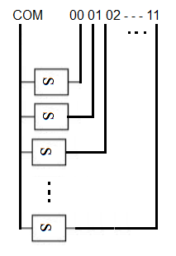 | 0,5đ  0,5đ  0,5đ
1 | b | OMRON PLC CP1E–N20DR-A có 8 điểm đầu ra, mỗi điểm đầu ra là một tiếp điểm rơ le (RL) – nghĩa là một công tắc được đóng mở bằng lực của một nam châm điện đã đặt sẵn trên mạch trong PLC.  Mạch điện bên trong PLC nối với các điểm đầu ra như hình sau:  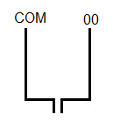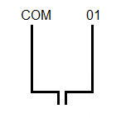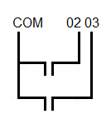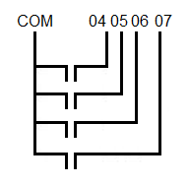  Hình vẽ trên cho thấy có bốn mạch dẫn điện tách biệt nhau, trong đó có một mạch 2 tiếp điểm (02,03) và một mạch 4 tiếp điểm (04,05,06,07), các tiếp điểm trong một mạch có một đầu chung gọi là đầu COM của mạch, mỗi đầu còn lại gọi là một điểm đầu ra của PLC, mang một số hiệu từ 00 đến 07.  Từng tiếp điểm được đóng mở độc lập theo chương trình mả người biên soạn download từ máy tính vào bộ nhớ chương trình của PLC. | 0,5đ  0,5đ  0,25d  0,25đ
2 | a  b | CP1E_N20DR_A dùng nguồn xoay chiều từ 120V đến 240V. Vì bộ PLC này không có mạch tạo nguồn điện 24VDC , phải dùng một nguồn DC ở bên ngoài. Hai cực nguồn 24VDC có thể hoán vị.  Mạch điện đầu vào của PLC OMRON CP1E_N20DR_A với một công tắc và một nút nhấn thường mở.  + (--)  24  Vdc  -- (+) | 0,25đ  0,25đ  0,5đ
 | c | + (--)  24  Vdc  -- (+)  220Vac | Mạch AC:  0,5đ  Mạch DC:  0,5đ
3 |  | Chương trình cho mạch đèn cầu thang 4 tầng dùng PLC SIEMENS  S1 S2 S3 S4 LIGHT  S1 S2 S3 S4  S1 S2 S3 S4  S1 S2 S3 S4  S1 S2 S3 S4  S1 S2 S3 S4  S1 S2 S3 S4  S1 S2 S3 S4 | 0,5đ  0,5đ  0,5đ  0,5đ
4 |  | Chương trình PLC điều khiển bộ đèn sáng theo chu kỳ đã định :  T37 T37 D1  > I < = I  0 150  T37  IN TON  PV 100ms  170  T37  T37 T37 D2  > I < = I  90 130  T37 T37 D3  > I < = I  50 170  D3  D1  D4  D3  D2  D5 | 0,5đ  0,5đ  0,5đ  0, 5đ  0,5đ  0,5đ

TRƯỞNG BỘ MÔN GIẢNG VIÊN RA ĐỀ

Huỳnh Ngọc Mai Nguyễn Minh Đức

